МИНИСТЕРСТВО ЗДРАВООХРАНЕНИЯ РОССИЙСКОЙ ФЕДЕРАЦИИ

Антисептический сбор ФС
Antisepticus species Взамен ФС 42-3338-96

Настоящая фармакопейная статья распространяется на Антисептический сбор, состоящий из ноготков лекарственных цветков - Calendula officinalis L., сем. астровых - Asteraceae; корней солодки голой - Glycyrrhiza glabra L. и солодки уральской - Glycyrrhiza uralensis Fisch., сем. бобовых - Fabaceae; эвкалипта прутовидного листьев - Eucalyptus viminalis Labill., сем. миртовых - Myrtaceae; шалфея лекарственного листьев - Salvia officinalis L., сем. яснотковых - Lamiaceae; череды трехраздельной травы - Bidens tripartita L., сем. астровых - Asteraceae; ромашки аптечной (ромашки ободранной) цветков - Chamomilla recutita (L.) Rauschert (Matricaria recutita L., M. сhamomilla L.), сем. астровых - Asteraceae, применяемый в качестве лекарственного препарата.
Состав:
Ноготков лекарственных цветки |  | 20 %
Солодки корни |  | 20 %
Эвкалипта прутовидного листья |  | 20 %
Шалфея лекарственного листья |  | 20 %
Череды трехраздельной трава |  | 10 %
Ромашки аптечной цветки |  | 10 %

Подлинность
Внешние признаки. Сбор измельченный. Смесь неоднородных частиц растительного сырья серо-зеленого цвета с желтыми, оранжево-желтыми, белыми и коричневыми вкраплениями, проходящих сквозь сито с отверстиями размером 5 мм.
При исследовании с помощью лупы или стереомикроскопа должны быть видны:
- кусочки цветоложа голые, часто с сохранившимися остатками обвертки по краю; язычковые цветки на верхушке трехзубчатые, обычно с оборванным трубчатым основанием; трубчатые цветки пятизубчатые, часто нераскрывшиеся (в виде бутонов); густоопушенные листочки обвертки серовато-зеленого цвета, узкие ланцетовидные с более светлой полосой по краю и слегка выступающей главной жилкой; цилиндрические кусочки цветоносов. Цвет язычковых цветков красновато-оранжевый, оранжевый, ярко-желтый или бледно-желтый; трубчатых цветков - светло-желтый, желтый; листочков обвертки - серовато-зеленый; незрелых плодов - зеленый, серовато-зеленый, желтовато-зеленый, желтовато-коричневый и коричневый; цветоложа - светло-серый, зеленовато- или коричневато-серый; цветоносов - серовато-зеленый (ноготков лекарственных цветки);
- кусочки корней различной формы, как правило, волокнистые, желтого, серовато-желтого, коричневато-желтого цвета, с остатками пробки серовато-коричневого или коричневого цвета (солодки корни);
- кусочки голых листьев от светло-зеленого до серовато-зеленого или зеленовато-серого цвета, иногда с фиолетовым оттенком, с многочисленными мелкими точками, просвечивающимися в проходящем ярком свете (вместилища с эфирным маслом), и редкими темно-коричневыми или красновато-коричневыми пробковыми пятнами, редко – кусочки листьев зеленовато-коричневого или коричневого цвета; группы беловатых волокон крупных жилок, часто с остатками паренхимы, и черешков; кусочки бутонов, волокнистые кусочки одревесневших веточек и плодов (эвкалипта прутовидного листья);
- кусочки листьев зеленовато-серого, серовато-зеленого, редко - желтовато-зеленого цвета с многочисленными волосками, особенно с нижней стороны; кусочки стеблей, более или менее опушенные, зеленовато-серые, зеленовато-коричневые, светло-коричневые, часто желтовато-белые (эпидермис отделен при измельчении), нередко продольно-расщепленные с белой губчатой сердцевиной; цельные светло-коричневые, зеленовато-коричневые, часто с красновато-фиолетовым оттенком чашечки или их кусочки с многочисленными железками на поверхности; кусочки сине-фиолетового или фиолетово-коричневого венчика; округлые гладкие черные или черно-коричневые семена (шалфея лекарственного листья);
- кусочки зеленых и коричневато-зеленых тонких листьев, кусочки плотных ребристых зеленых, коричневато-зеленых, реже зеленовато-фиолетовых стеблей с белой рыхлой сердцевиной, кусочки белой рыхлой сердцевины, кусочки корзинок, бутонов, семянок, отдельные цветки серо-желтого цвета (череды трехраздельной трава);
- кусочки цветочных корзинок конической, реже полушаровидной формы с черепитчатой многорядной обверткой, отдельные листочки обвертки желтовато- или серовато-зеленого цвета продолговато-яйцевидной формы с тупыми верхушками, широким пленчатым краем и темной полосой посередине (секреторный ход); кусочки голого, мелкоямчатого, полого цветоложа серовато-зеленого или коричневато-серого цвета; язычковые цветки цельные пестичные или их части с белым или желтовато-белым лопатчатым трехзубчатым отгибом; трубчатые цветки обоеполые цельные или их части с желтым пятизубчатым венчиком с длинной трубкой; кусочки зеленых, коричневато-зеленых, редко - коричневых линейных долей листьев, ребристых цветоносов и стеблей; мелкие серые или серовато-зеленые с беловатыми ребрышками незрелые семена (ромашки аптечной цветки).
Запах характерный. Вкус водного извлечения сладковатый.
Микроскопические признаки. Сбор измельченный. При рассмотрении микропрепаратов должны быть видны:
- фрагменты эпидермиса язычковых и трубчатых цветков с удлиненными клетками и оранжевыми округлыми хромопластами; отдельные железистые волоски с двух-, четырех- или восьмиклеточной головкой и одно-, реже двухрядные простые волоски или их обломки; фрагменты тычиночных нитей, состоящих из почти квадратных клеток с утолщенными стенками; фрагменты эпидермиса густоопушенных листочков обвертки с прямыми или извилистыми стенками с устьицами и длинными одно-, двухрядными железистыми, простыми и ветвистыми волосками; мелкие друзы оксалата кальция в мезофилле; пыльца округлая и округло-трех-, четырехгранная шиповатая трех-, четырехпоровая (ноготков лекарственных цветки, рис.1);
- фрагменты тонкостенной паренхимы, состоящие из округлых или округло-многоугольных клеток, часто с группами призматических кристаллов оксалата кальция; группы волокон коры и древесины, обычно с кристаллоносной обкладкой; фрагменты луба с ситовидными трубками; фрагменты или группы сетчатых сосудов различного диаметра со щелевидными окаймленными порами, нередко в сопровождении пучков волокон (членики широких сосудов, как правило, короткие, бочковидные); фрагменты пробки, состоящие из нескольких слоев многоугольных клеток (солодки корни, рис.2);
- фрагменты листа с эпидермисом из многоугольных клеток, покрытых толстым слоем кутикулы, выступающим в виде бугорков; устьица погружены в мезофилл; часто встречаются круглые пробковые пятна коричневого цвета; в мезофилле - округлые или овальные крупные схизогенные эфирномасличные вместилища с 1-2 слоями выделительных клеток; жилки с кристаллоносной обкладкой, состоящей как из призматических кристаллов, так и из друз оксалата кальция, в клетках мезофилла также встречаются друзы оксалата кальция; встречаются фрагменты черешка (эвкалипта прутовидного листья, рис.3);
- фрагменты листовой пластинки с многоугольными слабоизвилистыми эпидермальными клетками (верхний эпидермис) и многоугольными извилистостенными эпидермальными клетками (нижний эпидермис); с устьицами диацитного типа, расположенными чаще на нижней стороне листовой пластинки. Встречаются фрагменты листа и черешка с простыми и головчатыми волосками, с эфирномасличными железками; многочисленные волоски 2 типов: простые многоклеточные, нижние клетки их (чаще 2-4) короткие, со значительно утолщенными стенками, верхняя клетка длинная, изогнутая, с тонкими стенками, и головчатые – мелкие, с короткой 1-, 3-клеточной ножкой и шаровидной 1-, 2-клеточной головкой. Эфирномасличные железки округлой формы с просвечивающейся ножкой и трудно различимыми, радиально расходящимися 6-8 выделительными клетками, заполненными бесцветным или желтоватым эфирным маслом (шалфея лекарственного листья, рис.4);
- фрагменты клеток эпидермиса листа с извилистыми стенками и аномоцитными устьицами; встречаются остатки гусеницеобразных и толстостенных волосков с крупной клеткой вытянутой формы у основания, иногда с коричневым содержимым внутри; фрагменты эпидермиса с секреторными ходами, заполненными коричневым содержимым; фрагменты пленчатого прицветного листа со слегка извилистыми и четковидно-утолщенными клеточными стенками (простые поры); фрагменты стебля и черешка; фрагменты эпидермиса лепестков венчика трубчатых цветков со спиральными сосудами и вкраплениями шиповатой пыльцы округло-многогранной формы; фрагменты семянок и их остей с остатками одноклеточных, толстостенных волосков (череды трехраздельной трава, рис.5);
- фрагменты отгиба язычкового цветка и пятизубчатого венчика трубчатого цветка, клетки эпидермиса с нижней стороны которых - с тонкими извилистыми стенками, а с верхней - с сосочковидными выростами; пыльники трубчатых цветков, состоящие из удлиненных неравномерно-утолщенных клеток; пестики обоих типов цветков с двухлопастными рыльцами с многочисленными выростами; в мезофилле трубчатых и язычковых цветков, особенно завязи, содержатся мелкие друзы оксалата кальция; фрагменты листа и листочков обвертки, эпидермис которых со складчатой кутикулой, состоит из клеток с извилистыми тонкими стенками, устьичный комплекс аномоцитного типа; у листочков обвертки под эпидермисом виден слой вытянутых клеток мезофилла с толстыми пористыми стенками, вдоль центральной жилки - секреторный ход с коричневато-желтым маслянистым содержимым; фрагменты эпидермиса листа и черешка с простыми многоклеточными волосками, состоящими из многоклеточного основания и саблевидной или клиновидной конечной клетки, часто обломанной; на поверхности язычковых и трубчатых цветков (особенно на завязи), на листочках обвертки, долях листа и черешке видны эфирномасличные железки, состоящие из 6-8 клеток, расположенных в 2 ряда и в 3-4 яруса, сверху они видны в виде овальных образований с поперечной перегородкой; фрагменты цветоложа, состоящие из крупных тонкостенных клеток с густой разветвленной сетью проводящих пучков, сопровождающихся широкими удлиненно-овальными секреторными вместилищами, заполненными коричневато-желтым маслянистым содержимым; фрагменты цветоложа с многочисленными ответвлениями проводящих пучков из 4-6 узких сосудов и трахеид, окруженные кольцом округло-многоугольных клеток с утолщенными одревесневшими оболочками (места прикрепления завязей трубчатых цветков); фрагменты покровной ткани незрелых семянок с эпидермисом из тонкостенных клеток и мезокарпием из удлиненных клеток с толстыми извилистыми стенками; многочисленные круглые пыльцевые зерна с шиповатой экзиной и тремя порами (ромашки аптечной цветки, рис.6).

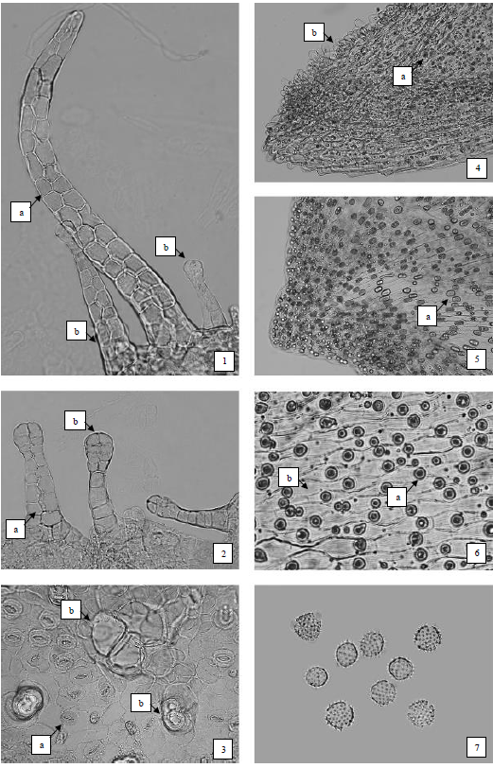

Рисунок 1 - Ноготков лекарственных цветки.

1 - фрагмент эпидермиса завязи трубчатого цветка: а - простой многоклеточный двухрядный волосок, b - двухрядные железистые волоски (200×); 2 - фрагмент эпидермиса завязи язычкового цветка: а - железистый двухрядный волосок, b - железистый однорядный волосок (200×); 3 - фрагмент эпидермиса листочка обвертки: а - устьица, b - 2-3-клеточные основания обломанных волосков (200×); 4 - фрагмент зубчика венчика трубчатого цветка: а - мелкие маслянистые капли в клетках мезофилла, b - сосочковидные выросты клеток эпидермиса (200×); 5 - фрагмент зубчика отгиба язычкового цветка: а - маслянистые капли в клетках мезофилла (200×); 6 - фрагмент отгиба язычкового цветка: а - маслянистые капли в клетках мезофилла, b - складчатость кутикулы эпидермиса (400×); 7 - округлые пыльцевые зерна с шиповатой экзиной и тремя порами (200×).

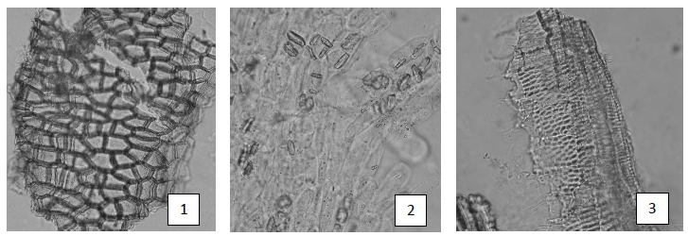
Рисунок 2 - Солодки корни.
1 - фрагмент многослойной пробки (200×); 2 - паренхимные клетки коры с призматическими кристаллами оксалата кальция (200×); 3 - сетчатые сосуды с окаймленными щелевидными порами (400×).
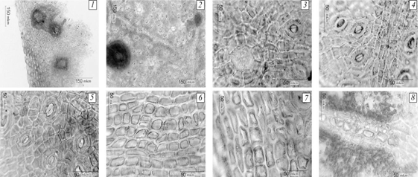

Рисунок 3 - Эвкалипта прутовидного листья.

1 – эпидермис края (100×); 2 - верхний эпидермис, фрагмент с пробкой (100×); 3 - верхний эпидермис, фрагмент с вместилищем (400×); 4 - верхний эпидермис, фрагмент с устьицами (400×); 5 - нижний эпидермис, фрагмент с устьицами (400×); 6 - нижний эпидермис центральной жилки (400×); 7 - нижний эпидермис края (400×); 8 - кристаллоносная обкладка жилки (400×).

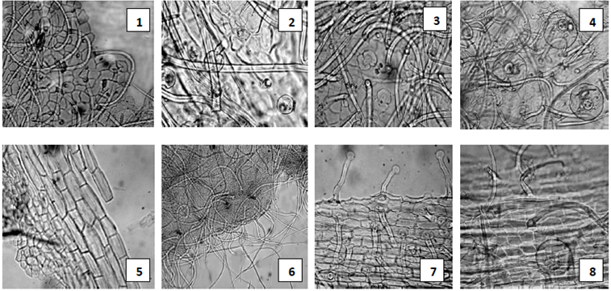

Рисунок 4 - Шалфея лекарственного листья.

1 - фрагмент верхнего эпидермиса листа с простыми волосками (300×), 2 - фрагмент верхнего эпидермиса листа с простыми и головчатыми волосками (600×), 3 - фрагмент нижнего эпидермиса листа с простыми волосками и устьичным комплексом диацитного типа (300×), 4 - фрагмент нижнего эпидермиса листа с эфирномасличными железками (вид сверху), простыми и головчатыми волосками, устьичным комплексом диацитного типа (300×), 5 - фрагмент эпидермиса вдоль жилки листа (300×), 6 - фрагмент края листа с простыми волосками (120×), 7 - фрагмент эпидермиса черешка листа с головчатыми волосками (200×), 8 - фрагмент эпидермиса черешка листа с простыми волосками и эфирномасличной железкой (200×).

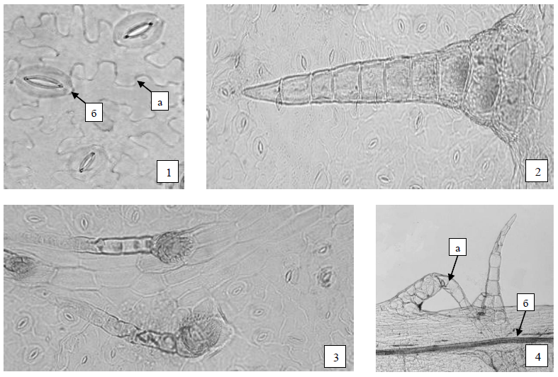
Рисунок 5 - Череды трехраздельной трава.
1 - фрагмент эпидермиса: а - извилистые стенки эпидермиса, б - устьичный комплекс аномоцитного типа (400×); 2 - толстостенный волосок (200×); 3 - гусеницеобразные волоски (200×); 4 - фрагмент черешка: а - многоклеточные толстостенные волоски, б – секреторный ход вдоль жилки (40×).

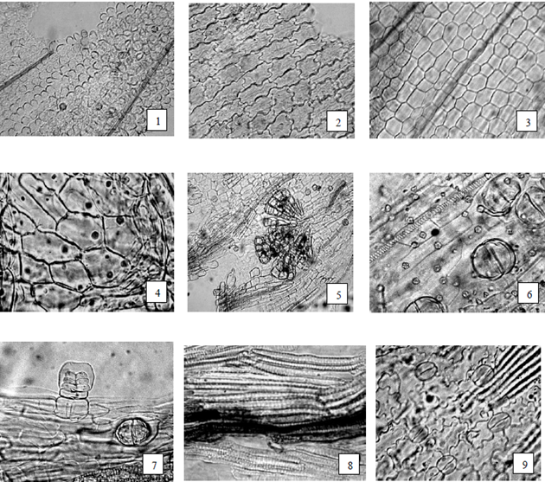

Рисунок 6 - Ромашки аптечной цветки.

1 - фрагмент эпидермиса отгиба венчика язычкового цветка с сосочковидными выростами (200×), 2 - извилистостенные клетки эпидермиса отгиба венчика язычкового цветка (200×), 3 - прямостенные клетки эпидермиса трубки венчика язычкового цветка (300×), 4 - фрагмент эпидермиса отгиба венчика трубчатого цветка (300×), 5 - фрагмент эпидермиса в зеве венчика трубчатого цветка с пыльцой (200×), 6 - фрагмент эпидермиса трубчатого цветка с эфирномасличными железками (вид сверху) и друзами кальция оксалата (300×), 7 - фрагмент эпидермиса трубчатого цветка с эфирномасличными железками (вид сбоку и сверху) (300×), 8 - фрагмент эпидермиса по жилке листочка обвертки цветочной корзинки с секреторным ходом (300×), 9 - фрагмент эпидермиса листочка обвертки цветочной корзинки с устьичным комплексом аномоцитного типа (300×).
Определение основных групп биологически активных веществ
Тонкослойная хроматография
Раствор стандартного образца (СО) рутина. Около 0,0025 г СО рутина растворяют в 10 спирта 96 % и перемешивают. Срок годности раствора не более 3 мес при хранении в прохладном, защищенном от света месте.
Раствор стандартного образца (СО) кверцетина. Около 0,0025 г СО кверцетина растворяют в 10 спирта 96 % и перемешивают. Срок годности раствора не более 3 мес при хранении в прохладном, защищенном от света месте.

Аналитическую пробу сбора измельчают до величины частиц, проходящих сквозь сито с отверстиями размером 0,25 мм.
Около 2,0 г измельченного сбора помещают в коническую колбу со шлифом вместимостью 100 мл, прибавляют 10 мл 96 %, нагревают с обратным холодильником на водяной бане в течение 10 мин. После охлаждения до комнатной температуры полученное извлечение фильтруют через бумажный фильтр (испытуемый раствор).
На линию старта хроматографической пластинки со слоем силикагеля на алюминиевой подложке размером 10 ×10 см в виде полос длиной 10 мм, шириной не более 3 мм наносят 5 мкл (0,005 мл) испытуемого раствора и рядом, в одну полосу, по 5 мкл (0,005 мл) раствора СО рутина и раствора СО кверцетина. Пластинку с нанесенными пробами сушат при комнатной температуре в течение 5 мин, помещают в камеру (выложенную изнутри фильтровальной бумагой), предварительно насыщенную в течение не менее 1 ч смесью растворителей этилацетат - муравьиная кислота - хлороформ - вода (17:1:1:1), и хроматографируют восходящим способом.
После прохождения фронтом растворителей около 80-90 % длины пластинки от линии старта ее вынимают из камеры, высушивают до удаления следов растворителей в вытяжном шкафу. Затем пластинку выдерживают при температуре 100‑105 °С в течение 5-10 мин в сушильном шкафу и еще теплую обрабатывают последовательно дифенилборной кислоты аминоэтилового эфира раствором 1 % в спирте 96 %, затем макрогола 400 раствором спиртовым 5 % и через 15 мин после обработки просматривают в УФ-свете при длине волны 365 нм.
На хроматограмме растворов СО рутина и СО кверцетина должны обнаруживаться две зоны с флуоресценцией от желтого до оранжевого цвета: зона адсорбции СО рутина и над ней зона адсорбции СО кверцетина.
На хроматограмме испытуемого раствора должны обнаруживаться: зона адсорбции зелено-желтого цвета на уровне зоны адсорбции СО рутина; зона адсорбции желтого цвета между зонами адсорбции СО рутина и СО кверцетина и над ней две зоны адсорбции голубого цвета, допускается обнаружение других зон адсорбции.
ИСПЫТАНИЯ
Влажность. Сбор измельченный - не более 14 %.
Зола общая. Сбор измельченный - не более 11 %.
Зола, нерастворимая в хлористоводородной кислоте. Сбор измельченный - не более 5 %.
Измельченность. Сбор измельченный: частиц, не проходящих сквозь сито с отверстиями размером 5 мм, не более 5 %; частиц, проходящих сквозь сито с отверстиями размером 0,18 мм, - не более 5 %.
Посторонние примеси
Органическая примесь. Сбор измельченный - не более 2 %.
Минеральная примесь. Сбор измельченный - не более 1 %.
Зараженность вредителями запасов. В соответствии с требованиями ОФС «Определение степени зараженности лекарственного растительного сырья и лекарственных растительных препаратов вредителями запасов».
Масса содержимого упаковки. В соответствии с требованиями ОФС «Отбор проб лекарственного растительного сырья и лекарственных растительных препаратов».
Тяжелые металлы. В соответствии с требованиями ОФС «Определение содержания тяжелых металлов и мышьяка в лекарственном растительном сырье и лекарственных растительных препаратах».
Радионуклиды. В соответствии с требованиями ОФС «Определение содержания радионуклидов в лекарственном растительном сырье и лекарственных растительных препаратах».
*Остаточные количества пестицидов. В соответствии с требованиями ОФС «Определение содержания остаточных пестицидов в лекарственном растительном сырье и лекарственных растительных препаратах».
Микробиологическая чистота. В соответствии с требованиями ОФС «Микробиологическая чистота».
Количественное определение.
Определение эфирного масла проводят в соответствии с требованиями ОФС «Определение содержания эфирного масла в лекарственном растительном сырье и лекарственных растительных препаратах» (методом 1 или 2, из 50,0 или 30,0 г сбора, соответственно, измельченного до величины частиц, проходящих сквозь сито с отверстиями размером 1 мм, 400 мл воды, время перегонки 2 ч).
Содержание эфирного масла должно быть не менее 0,25 %.
Упаковка, маркировка и транспортирование. В соответствии с требованиями ОФС «Упаковка, маркировка и транспортирование лекарственного растительного сырья и лекарственных растительных препаратов».
Хранение. В соответствии с требованиями ОФС «Хранение лекарственного растительного сырья и лекарственных растительных препаратов».

*Контроль по показателю качества «Остаточные количества пестицидов» проводят на стадии производственного процесса.

